العينة , أنواعها

*مفهوم العينة :
يعتبر اختيار الباحث للعينة Sample من الخطوات والمراحل الهامة للبحث ، والباحث يفكر في عينة البحث منذ ان يبدأ في تحديد مشكلة البحث .
الباحث هنا يفكر في العديد من القضايا منها نوع العينة ، هل هي عينة واسعة وممثلة ام عينة محددة ، هل سيطبق دراسته على كل الأفراد ام يختار قسما منهم فقط .
*تعريف العينة :
تمثل المجتمع الأصلي وتحقق أغراض البحث وتغني الباحث عن مشقات دراسة المجتمع الأصلي. وتعرف العينة بأنها جزء ممثل لمجتمع البحث الأصلي .
ويتوقف نجاح استخدام أسلوب المعاينة على عدّة عوامل هي:
1- كيفية تحديد حجم العينة.
2- طريقة اختيار مفردات العينة.
3- نوع العينة المختارة.
أنواع العينات :
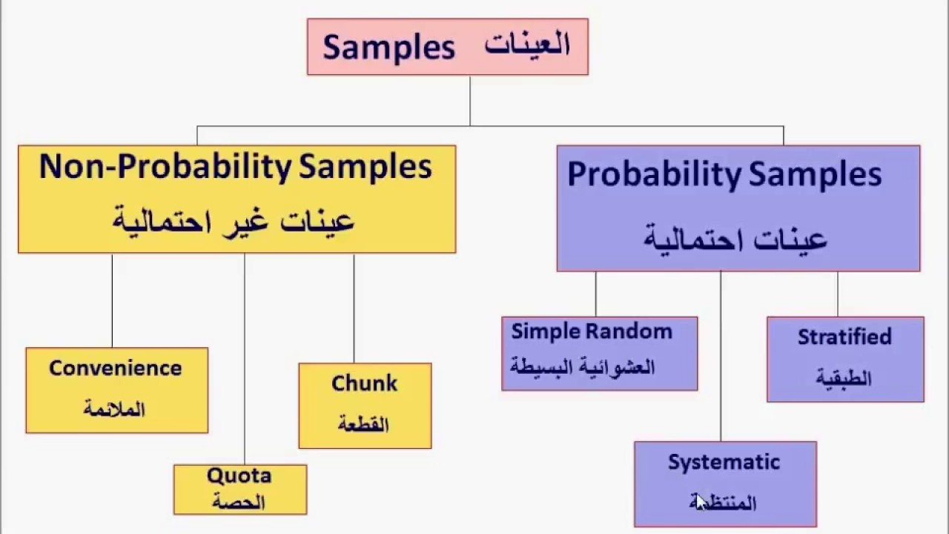
العينه الاحتمالية : هي العينات التي يتم اختيار مفرداتها وفق قواعد الاحتمالات، هي التي يتم اختيار مفرداتها من مجتمع الدراسة بطريقة عشوائية، بهدف تجنب تحيز النتائج عن اختيار المفردات. ومن أهم أنواع العينات الاحتمالية: عينة عشوائية بسيطة، عشوائية طبقية، عشوائية منتظمة، العنقودية ( متعددة المراحل(
انواعها :
1)العينة العشوائية البسيطة:
هي مجموعة جزئية من المجتمع الاحصائي لها نفس الفرصة لتختار كعينة من ذلك المجتمع، أي بمعنى أن جميع أفراد المجتمع لهم فرصة في أن يُختاروا، ويرجع ذلك إلى أن المجتمع متجانس إذا اختيرت منه عينة وبأي طريقة تستطيع تمثيله وتظهر فيها جميع خصائصه وسماته.
2)العينة الطبقية
المعاينة الطبقية يُلجأ إليها في حالة معرفة التركيب النسبي للمجتمع الأصلي عندما يكون هذا المجتمع مكوناً من عدة طبقات بينها اختلاف واضح من حيث أحد أو مجموعة من الخصائص فتختار طريقة العينة الطبقية حرصاً على أن تمثل جميع تلك الطبقات في العينة المختارة وعادة تكون العينة الطبقية متباينة فيما بينها ومتجانسة في داخلها، مثال ذلك: سوق ملابس به عدة أقسام: قسم الأطفال، قسم الصبيان، قسم الرجال، قسم النساء.. فهذه الأقسام هي عبارة عن طبقات.
3)العينة العنقودية:
وهي تختلف عن المعاينة الطبقية في مبدأ العناقيد الذي يحدد أن تكون العناقيد متباينة في داخلها متجانسة فيما بينها أي عكس العينة الطبقية.. نفس المثال في العينة الطبقية لكن هنا يكون شكل السوق بدون أقسام أي جميع الملابس توجد في محل واحد به الأطفال، الصبيان، الرجال النساء، وهذا ما نعني به متباينة في داخلها. أما متجانسة فيما بينها كأن تكون هنالك عدة أسواق بهذا الشكل. وبالتالي يمكنك أن تأخذ جميع أغراضك من محل واحد. وهذا ما يحدث في حالة العينة العنقودية عنقود واحد تجد فيه جميع أفراد المجتمع ولا تحتاج أن تذهب لكل العناقيد أي يمكنك الاستغناء عن البقية لأنها تحمل نفس الخصائص وهذا لا يحدث في العينة الطبقية حيث تقسم الطبقات على أساس خاصية واحدة محددة لا تتوفر في الطبقات الاخرى لذا لا بد عليك المرور على كل الطبقات (الأقسام) لتجد كل ما تحتاج إليه ولا تستطيع أن تستغني عن أي طبقة أو (قسم، حسب المثال.
4)العينة العشوائية المنتظمة (Systematic Sample):
العينة المنتظمة يكون اختيار الوحدات منها على أساس تقسيم العدد الكلي للمجتمع على حجم العينة المطلوبة ، ومن ثم توزيع وحدات المجتمع الأصلي وبشكل متساوٍ ومنتظم على الرقم الناتج من ذلك التقسيم مثلاً: إذا كان العدد الكلي للمجتمع هو (3000) طالب وطالبة مثلاً وهو رقم يمثل عدد الطلبة في كلية ما، وكانت العينة المطلوبة هي (150) طالب وطالبة فقط فيكون توزيع الوحدات الكلية الأصلية للمجتمع على الشكل الآتي: 3000÷150=20 وعلى هذا الأساس يتحدد رقم العينة - أي اسم الطالب الأول -بحيث يكون أقل من الرقم(20) وليكن (3) مثلاً ويختاره عشوائيا, ثم يبدأ الباحث بتوزيع العينة على بقية الأسماء بالشكل الآتي: أول رقم هو(3)، أما الرقم الثاني فهو(3+20=23) والثالث (43)، ثم (63) ثم (83) ثم(103) ...الخ حتى تصل إلى (2983). وبهذا المنطق أعطينا فرصة لكل فرد من أفراد المجتمع المتمثل بما مجموعه (3000) طالب وطالبة أن يكونوا ضمن أفراد العينة وبشكل منتظم
العينة غير الاحتمالية: عندما يريد الباحث التحقق من صحة فرضيات الدراسة عليه بجمع البيانات الصحيحة بمعنى عليه اختيار العينة المتعلقة بمشكلة الدراسة ، ومن شروط اختيار العينة أنها يجب أن تمثل مجتمع الدراسة التي اختيرت منها أو تتناسب مع مشكلة الدراسة.
وأخذ هذه العينة يتطلب أمرين هما:
1.تحديد هدف الدراسة Stating the Purpose
2. تحديد المجتمع الإحصائي Defining the Population
ويوجد نوعان رئيسيان من العينات هي العينات الاحتمالية والعينات غير الاحتمالية وسنتعرف في هذا المقال على العينات غير الاحتمالية ونستكمل في مقال آخر أنواع العينات غير الاحتمالية.
العينات الغير احتمالية من اسمها هي تلك العينات التي تؤخذ بغير الأسس العلمية الصحيحة ، أي يتم اختيارها بأسلوب غير احتمالي وهذه من أهم عيوبها والتي يجعلها لا تمثل المجتمع المأخوذة منه تمثيلاً صحيحاً ، وكذلك تكون نتائجها لا تصلح للتعميم على كل المجتمع المراد دراسته.
1)العينة العارضة: يتجه الباحث في هذا النوع من العينات إلى اختيار الحالات التي تصادق أن يسأل الباحث لـ 100 شخص الذين يقابلهم قبل غيرهم في الطريق... في المجال الإعلامي.
2)العينات العمدية ( القصدية): يختار الباحث في هذا النوع من العينات، حالات يعتقد أنها تمثل المجتمع في جانب الذي يتناوله البحث، كأن يختار الباحث منطقة حسب اعتقاده هي الأكثر ملائمة للقيام بالبحث فيها.
وتوفر هذه الطريقة على الباحث الكثير من الوقت والجهد الذي يبذله في اختيار العينة إلا أنها تستلزم معرفة المعالم الاحصائية بالنسبة للمجتمع الأصلي خاصة بالنسبة للوحدات التي يرغب الباحث في اختيارها وهو أمر لا يتيسر في كل الأحوال.
3)العينة الحصصية: يكثر استخدام هذا النوع باحث المجتمع خاصة في استطلاعات الرأي العام لما يتميز به من سرعة حيث يقسم الباحث المجتمع إلى طبقات أو فئات إلى خصائص معينة ويعمل على تمثيل كل فئة من فئات العينة بالنسبة لوجودها في المجتمع ، ويترك للباحث الميداني حرية اختيار مفردات الحصة بشرط أن يلتزم بالحدود العدية أو النوعية للعينة، إنما يخشى منه عدم تمثيل المجتمع الأصلي تمثيلاً صحيحاً إذ أن عدم تقييد الباحث بنسب عددية للضوابط التي اختيرت على أسبابها العينة المجتمعية.
مالفرق بين العينة الاحتمالية والعينة الغير الاحتمالية :
العينة الاحتمالية | العينة غير الاحتمالية
هي العينات التي يتم اختيار مفرداتها وفق قواعد الاحتمالات، هي التي يتم اختيار مفرداتها من مجتمع الدراسة بطريقة عشوائية، بهدف تجنب تحيز النتائج عن اختيار المفردات.  أنوعها :  عينة عشوائية بسيطة، عشوائية طبقية، عشوائية منتظمة، العنقودية ( متعددة المراحل). | هي التي يتم اختيار مفرداتها بطريقة غير عشوائية، حيث يقوم الباحث باختيار مفردات العينة بالصورة التي تحقق الهدف من المعاينة ،  أنواعها :  العينة العمدية، والعينة الحصصية ، العينة العارضة

اختيار العينة
يعني اختيار عدد من الأفراد لدراسة معينة بطريقة تجعل منهم ممثلين لمجموعة اكبر اختيروا منها وهؤلاء الافراد هم ( العينة ) والمجموعة الاكبر هي ( مجتمع الدراسة).
خطوات اختيار العيّنة
- تحديد أهداف البحث: قبل البدء بأي بحث يجب أولاً تحديد الهدف الرئيسي للقيام بعمليّة البحث، وهي خطوة أساسيّة لنجاح كافّة الخطوات، مثال: إذا أردنا دراسة مشكلة التسرب من المدرسة، فيجب أن تمثّل العيّنة هذا القطاع كلّه.
- تحديد المجتمع الأصلي الذي نختار منه العيّنة: تحديد المجتمع هو أهمّ الخطوات كون أن نتائج الدراسة ستعرض عليه، مثال: طلاب الثانويّة العامّة في مدرسة الحسين، وعليه يتمّ استبعاد أي شخص لا تنطبق عليه هذه الخصائص (طالب ثانويّة عامة، مدرسة الحسين).
- تحديد خصائص المجتمع: ويتم تحديد خصائص المجتمع بوضع قائمة تضم المتغيرات التي تشملها الدراسة، مثل: العمر، النوع، الحالة الاجتماعيّة، مكان السكن...).
- تحديد حجم العيّنة: ولحجم العيّنة نوعين: إمّا أن تكون صغيرة لكي يسهل التعامل معها، أو أن تكون كبيرة وهنا يجب الحذر من صعوبة ضبط المتغيّرات لكثرتها.
اخطاء المعاينة
يمكن أن نميز بين نوعين من أخطاء المعاينة:
أ-. أخطاء التحيز: إن من أهم الأسباب التي تؤدي إلى أخطاء التحيز هي:
1- عدم صلاحية إطار العينة.
2- تحيز الباحث نفسه في اختيار الحالات التي يريدها.
3- عدم استخدام الباحث الطرق الصحيحة في حساب التقديرات أو الاحتمالات.
ب- أخطاء المعاينة: إن من أهم الأسباب التي تؤدي إلى أخطاء المعاينة:
1- صغر حجم العينة، فكلما كبرت العينة كلما صغرت أخطاء العينة.
2- عدم مراعاة احتمالات وعدم الاستجابة.
3- عدم مراعاة تباين المجتمع وطريقة الاختيار وحساب النتائج.
تطبيقات عملية على اختيار العينة
فاعلية إستراتيجية المحطات العلمية في حل المسائل الرياضية والميل نحو المادة لدى تلميذات الصف الخامس الابتدائي
تحدد مجتمع البحث من تلميذات الصف الخامس الابتدائي في محافظة ديالى للعام الدراسي ( 2012 – 2013 ) م واختارت الباحثة مدرسة الشهيدة إيمان للتعليم الأساس عينةً قصدية لبحثها ولتطبيق تجربتها وذلك لتعاون إدارة المدرسة مع الباحثة ولتوفر شعبتين (بنات ) في المدرسة . بلغ عدد أفراد العينة ( 84 ) تلميذة وبعد استبعاد التلميذات الراسبات إحصائيا بلغ عدد أفراد عينة البحث ( 56 ) تلميذة .والجدول ( 4) يوضح ذلك :
جدول ( 4 )
توزيع التلميذات في مجموعتي البحث
المدرسة | الشعبة | المجموعة | المتغير المستقل | عدد التلميذات الكلي | عدد التلميذات المستبعدات | عدد التلميذات بعد الاستبعاد
مدرسة الشهيدة إيمان للتعليم الأساس | (أ) | تجريبية | إستراتيجية المحطات العلمية | 41 | 11 | 30
مدرسة الشهيدة إيمان للتعليم الأساس | (ب) | ضابطة | الطريقة المعتادة في التدريس | 43 | 17 | 26
كيف يمكن اختيار عينة ممثلة للمجتمع ؟؟
عندما يختار المراجع عينة من مجتمع ما بهدف الحصول على عينة ممثلة للمجتمع ، فإنه من الصعب أن يعرف هل العينة التي قام باختيارها ممثلة للمجتمع أم لا حتى بعد الانتهاء من المعاينة ،ولكن يمكنه زيادة احتمالية أن تكون العينة ممثلة للمجتمع عن طريق زيادة الحذر عند تصميم واختيار واختبار وتقييم العينة والحصول على عينة تكون خصائصها تطابق خصائص المجتمع
مثال إذا كان المدقق يختبر فواتير المشتريات للتحقق من وجود ختم بعبارة (مدفوع) على كل فاتورة شراء تم دفع قيمتها، وكان مجتمع الفحص يتكون من 200 فاتورة ومشتريات وكان لدينا معلومات بان هذا المجتمع يحتوي 8 فواتير غير مختومة أي ما نسبته 4% من المجتمع ، واختار المدقق عينة من 50 مفردة ، وبفرض وجد عدد فاتورتين في العينة غير مختومة (غير مطابقتين)فهذا يعني أن العينة ممثلة تماماً للمجتمع (نسبة الخطأ 4%) ، أما اذا لم يكتشف أي فاتورة أو اكتشف 3 فواتير غير مختومة فتكون العينة ممثلة للمجتمع تقريباً ، أم بفرض أنه وجد 4 أو 5 أو 6 فواتير فهذا يعني أن العينة غير ممثلة للمجتمع .
ماذا يعني أن العينة غير ممثلة للمجتمع ؟؟
يعتبر عدم تمثيل العينة للمجتمع أو أن نسبة تمثيلها غير عالية وجود مخاطر وتسمى مخاطر المعاينة ،وهي بسبب أن العينة لا تحتوي خصائص المجتمع أو أنها تحتوي على جزء بسيط من هذه الخصائص ، ولكن قد يكون سبب هذه المخاطر هو المدقق نفسه أو مساعديه ،بسبب عدم قدرته على تمييز الانحرافات أو الأخطاء الموجودة في العينة أو عدم استخدام إجراءات التدقيق المناسبة .
مثال : استخدام أسلوب المصادقات وتطبيقه على العينة بشكل غير ملائم ، أو اختبار مستندات لا تناسب الهدف من التدقيق ، أو عدم القدرة على الوصول للاستنتاج السليم من العينة بالرغم من تحديد حجم العينة واختيارها بشكل سليم كل ذلك يؤدي إلى وجود مخاطر غير مرتبطة بعملية المعاينة ولكن مرتبطة بقدرة وكفاءة المدقق .

